Tarea 3 – Diseño de Sistemas Discretos por el Método Convencional

1 – Considere el sistema de control digital

Dibuje el LDR para 0 a infinito

Determine la ganancia crítica para estabilidad a Ts = 0.1

¿Qué valor de K hace que ξ = 0.5?

Determine el número de oscilaciones que hace el sistema de oscilación sinusoidal

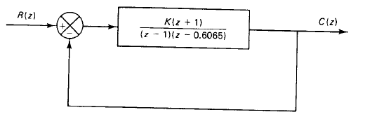

1 – Considere el sistema de control digital

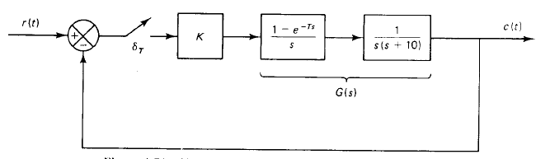

Dibuje el diagrama de bode en el plano w

Defina la ganancia K que hace que el margen de fase sea igual a 50°

Con el resultado anterior, defina la ganancia Kv

Para este problema, el período de muestreo es Ts = 0.1s